Penerapan Steganografi Untuk Penyisipan Pesan Teks Pada Citra Digital Dengan Menggunakan Metode Least Significant Bit

Application of Steganography for Inserting Text Messages in Digital Images Using the Least Significant Bit Method

Nasrullah Akbar Ramadhani¹, Indah Susilawati²

¹Program Studi Informatika, Fakultas Teknologi Informasi, Universitas Mercu Buana Yogyakarta, Jalan Jembatan Merah No.84C, Condongcatur, Depok, Soropadan, Condongcatur, Kec. Depok, Kabupaten Sleman, Daerah Istimewa Yogyakarta 55281, Indonesia
Email: nasher.akbar26@gmail.com. indah@mercubuana-yogya.ac.id

Tanggal submisi: ; Tanggal penerimaan:

ABSTRAK

Perkembangan media digital (Internet, Surat Elektronik, dan sebagainya) pegiriman data sudah umum dilakukan, seiring dengan perkembangan tersebut, kejahatan dalam bidang teknologi informasi dan telekomunikasi semakin marak terjadi. Data digital yang umum digunakan yaitu citra digital, citra digital yang dikirim melalui media tersebut bisa berupa data penting, sehingga muncul permasalahan bagaimana mengamankan citra digital bersifat rahasia. Salah satu caranya adalah steganografi. Tujuan dalam penelitian ini menyisipkan pesan teks menggunakan teknik steganografi dengan metode Least Significant Bit pada media citra digital. Metode Least Significant Bit melakukan penyisipan pesan teks ke dalam citra digital dengan mengubah nilai piksel menjadi 8 bit kemudian mengambil 4 bit terdepan untuk disisipkan pada 4 bit terakhir pada 8 bit piksel, proses penyisipan pesan teks pada citra digital akan dibagi menjadi tiga layer yaitu layer Red, layer Green, layer Blue. Setelah citra digital disimpan kemudian dilakukan proses ekstrak bertujuan mengambil pesan teks yang sudah tersisip di dalam citra digital.

Kata Kunci : Citra digital; Penyisipan; Least Significant Bit; Steganografi; Pesan teks.

ABSTRACT

The development of digital media (Internet, Electronic Mail, etc.) data transmission has been common, along with these developments, crimes in the field of information technology and telecommunications are increasingly prevalent. Digital data that is commonly used is the digital image. Digital images sent through these media can be important data, so there are problems on how to secure confidential digital images. One way is to use steganography. The purpose of this study is to insert a text message using steganography techniques with the Least Significant Bit method on digital image media. Least Significant Bit method to insert text messages into digital images by changing the pixel value to 8 bits then taking the first 4 bits to be inserted in the last 4 bits at 8 bit pixels, the process of inserting text messages in digital images will be divided into three layers, namely the Red layer, the Green layer, the Blue layer. After the digital image is saved then an extract process is carried out aimed at retrieving text messages that have been embedded in the digital image.

Keywords : Digital imagery; Insertion; Least Significant Bit; Steganography; Text messages.

1. PENDAHULUAN

PENERAPAN STEGANOGRAFI UNTUK PENYISIPAN PESAN TEKS PADA CITRA DIGITAL DENGAN MENGGUNAKAN METODE LEAST SIGNIFICANT BIT
Sejalan dengan pesatnya perkembangan teknologi informasi dan kemudahan mengakses jaringan internet tersebut, disisi lain akan memperbesar kemungkinan terjadinya tindak kejahatan yang dapat menyerang sistem pengguna akan semakin marak terjadi. Faktor keamanan dan kerahasiaan menjadi hal yang sangat penting dalam suatu proses mengirim dan menerima pesan, data, atau informasi.
Penerapan teknik-teknik pengamanan-nya terdapat dua metode, yaitu kriptografi dan steganografi. Kriptografi adalah metode untuk mengacak informasi menjadi makna yang sulit dimengerti, sedangkan steganografi adalah menyisipkan informasi ke sebuah wadah (citra digital) sehingga sulit dikenali oleh indra manusia, media yang digunakan untuk teknik ini berupa citra. Walaupun jika media tersebut dicuri, oknum belum tentu dapat membaca informasinya.
Rumusan masalah dalam Penerapan Steganografi Untuk Penyisipan Pesan Teks pada Citra Digital dengan Menggunakan Metode Least Significant Bit dapat didefinisikan dalam penelitian ini diantaranya adalah sebagai berikut: Bagaimana melakukan enkripsi dan deskripsi steganografi citra digital dengan metode Least Significant Bit?, Bagaimana proses penyisipan dan ekstraksi pesan pada media citra digital? Bagaimana menerapkan teknik steganografi yang dapat menyisipkan pesan teks ke dalam media citra digital? Bagaimana teknik steganografi dapat melakukan pengamanan citra digital dengan metode Least Significant Bit?

2. TINJAUAN PUSTAKA
Dalam penelitian yang berjudul “Aplikasi metode Steganografi pada Citra Digital dengan menggunakan metode Least Significant Bit”, melakukan implementasi menyembunyikan data ke dalam citra digital dengan metode LSB citra grayscale yang digunakan memiliki 8 bit memiliki nilai warna 0 hingga 255. (Noertjahyana, Hartono, & Gunadi, 2012)
Dalam penelitian yang berjudul Studi Perbandingan Steganografi pada Audio, Video, dan Gambar. Teknik steganografi meliputi banyak sekali metode komunikasi untuk menyembunyikan pesan rahasia di dalam file lain yang mengandung teks, gambar, bahkan audio tanpa menunjukkan ciri-ciri perubahan yang nyata atau terlihat dalam kualitas dan struktur dari file semula (Gemitha, 2010).
Dalam penelitian yang berjudul ”Penelitian Mengenai Metode Steganografi Least Significant Bit” , bahwa metode LSB pada steganografi menghasilkan stego image yang sangat mirip dengan original image yang digunakan sebagai cover image. Hal ini terjadi karena penyisipan data dengan metode LSB hanya mengganti bit terkecil dari piksel gambar (Jonathan, Haryono, & Leonardi, 2017).

Steganografi
Steganografi adalah teknik penyembunyian data rahasia kedalam sebuah media sehingga data yang disembunyikan sulit dikenali oleh indera penglihatan manusia. Steganografi membutuhkan dua properti yaitu media penampung dan data rahasia yang akan disembunyikan. Steganografi digital menggunakan media digital sebagai media penampung, misal gambar, suara, teks, dan video (Sutoyo, 2009).

Kelebihan Steganografi
Jika dibandingkan dengan kriptografi adalah pesan-pesanya tidak menarik perhatian orang lain. Seringkali, steganografi dan kriptografi digunakan secara bersamaan untuk menjamin keamanan pesan rahasianya (https://id.m.wikipedia.org/wiki/Steganografi, 2019).

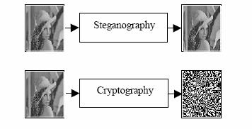
Gambar 2.1 mengilustrasikan perbedaan steganografi dengan kriptografi

Citra
Citra merupakan istilah lain dari gambar yang merupakan informasi berbentuk visual. Pada bidang dua dimensi, maka sebuah citra merupakan dimensi spasial atau bidang yang berisi informasi warna yang tidak bergantung waktu.

Pengolahan Citra
Citra digital tersusun dari titik-titik yang berisi nilai yang disebut piksel pada posisi tertentu, banyaknya piksel akan menentukan resolusi dari citra tersebut, semakin banyak piksel yang dimiliki sebuah citra maka resolusi pada citra tersebut semakin tinggi dan ukuran berkasnya semakin besar (Sasmita, 2017).

Joint Photographic Experts Group (JPG/JPEG)
Tipe berkas JPG paling digunakan di media daring. Standar kompresi gambar pada JPG menghasilkan kompresi yang sangat besar menyebabkan kualitas gambar turun (Lossy Compression), tetapi dengan akibat distorsi pada gambar yang hampir selalu tidak terlihat. JPG adalah sebuah format gambar yang sangat berguna untuk jenis fotografi berkualitas tinggi (Wahana, 2004).

Warna
Citra warna digital dalam model RGB dari 3 buah bidang citra, masing-masing terdiri dari warna utama : Merah (Red), Hijau (Green), dan Biru (Blue). Lihat Gambar 2 suatu warna dispesifikasikan sebagai campuran sejumlah komponen warna utama.

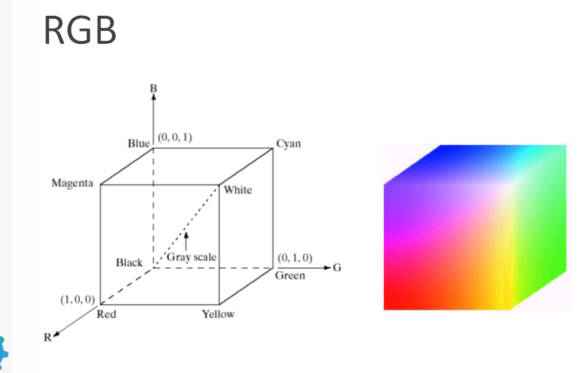
Gambar 2.2. Koordinat warna RGB
Percampuran warna utama membentuk warna baru, lihat Gambar 2.3 campuran dengan menambahkan warna utama merah, hijau, dan biru membentuk warna sekunder kuning (merah hijau, cyan (biru hijau), magenta (merah biru) dan putih (merah hijau biru).

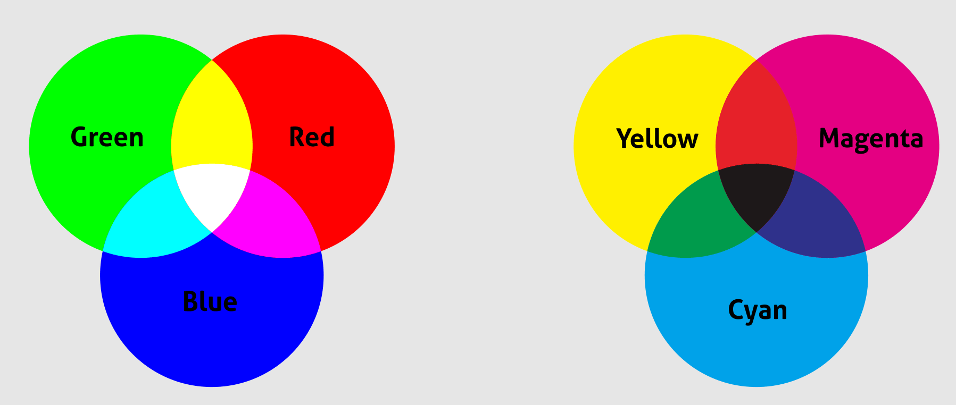
Gambar 2.3. Kombinasi campuran warna RGB

Dasar Pengolahan Citra Digital
Beberapa alasan dilakukannya pengolahan citra pada citra digital yaitu: Untuk mendapatkan citra asli dari suatu citra yang sudah buruk karena pengaruh derau. Proses pengolahan bertujuan mendapatkan citra yang diperkirakan mendekati citra sesungguhnya, Untuk memperoleh citra dengan karakteristik tertentu dan cocok secara visual yang dibutuhkan untuk tahap yang lebih lanjut dalam pemrosesan analisis citra.

Least Significant Bit
Least Significant Bit (LSB) adalah bagian dari barisan data biner paling kecil atau tidak berarti, letaknya paling kanan dari baris bit. Sebaliknya, most significant bit barisan biner paling besar yang letaknya di sebelah kiri. Pada berkas bitmap 24 bit, setiap piksel (titik) pada gambar tersebut terdiri dari susunan tiga warna merah, hijau, dan biru (RGB) yang masing-masing disusun oleh bilangan 8 bit (byte) dari 0 sampai 255 atau format biner 00000000 sampai 11111111 (Utomo, 2012). Contohnya adalah bilangan biner dari 255 adalah 11111111 dan bilangan tersebut berarti:

1 * 27 + 1 * 26 +1 *25 + 1 * 24 + 1 * 23 + 1 * 22 + 1 * 21 + 1 * 20 = 128 + 64 + 32 +16 + 8 + 4 +2 + 1 = 255

Dari barisan angka 1 paling kanan bernilai 1 adalah nilai paling kecil. Bagian tersebut disebut Least Significant Bit (bit yang tidak berarti), sedangkan paling kiri yang bernilai 128 disebut Most Significant Bit (bit yang paling berarti). Kekurangan dari LSB dapat diambil kesimpulan dari contoh 8 bit piksel, menggunakan LSB dapat secara drastis mengubah unsur pokok warna dari piksel. Ini dapat menunjukkan perbedaan nyata dari cover image menjadi stego image, sehingga tanda tersebut menunjukkan keadaan dari steganografi. Keuntungan dari LSB yang paling besar dari algoritma ini adalah proses cepat dan mudah. Metode yang digunakan untuk menyisipkan citra digital pada penelitian adalah dengan cara mengambil 4 bit dari 8 bit pada citra sisip. Sebagai contoh lihat Gambar 2.4 pada piksel wadah bernilai 137 diubah menjadi bilangan biner 8 bit, bilangan tersebut dilakukan masukan logika AND dengan nilai biner 11110000 untuk menghasilkan 8 bit biner dimana 4 bit terdepan, lalu kedua bilangan biner piksel wadah dan piksel sisip hasil proses sebelumnya dilakukan masukan logika OR hasilnya dikembalikan menjadi bilangan desimal.

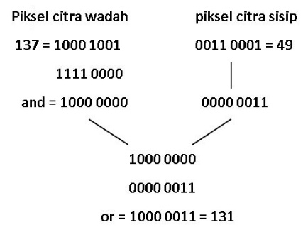
Gambar 2.5. Skema Penyisipan Bit

3. METODOLOGI PENELITIAN
Untuk merancang sebuah prototipe sistem penyisipan pesan teks pada citra digital dengan teknik steganografi menggunakan metode Least Significant Bit kami menggunakan 15 citra sebagai bahan penelitian pada program. Alat penelitian diantaranya perangkat keras yaitu Laptop Acer Swift 3 (2018), Prosesor Intel® Core™ i5-8250U, Memori 4.00 GB, Harddisk 1.00 TB dan perangkat lunak yaitu Sistem Operasi Windows 10 (64-bit), Software/aplikasi Matlab R2014a, Microsoft Office 2019, Microsoft Photos. Pada proses penyisipan pesan dimulai dengan menginputkan pesan teks yang akan disisipkan dan memilih citra digital yang akan dijadikan media penampung untuk menyembunyikan pesan. Sedangkan pada proses deskripsi pesan dimulai dengan menyimpan citra digital yang telah disisipi pesan rahasia sebelumnya yang kemudian akan diekstrak dan akan menghasilkan pesan rahasia yang dapat terbaca kembali.

Desain Sistem

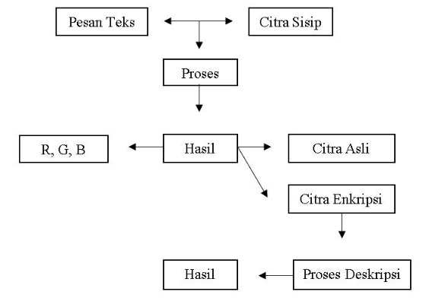
Gambar 3.1. Alur Proses Enkripsi dan Deskripsi Pesan Teks pada Gambar

Langkah Penelitian

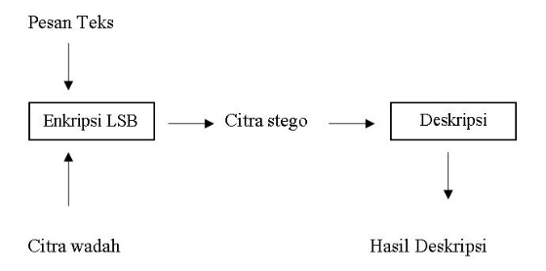
Gambar 3.2. Identifikasi Gambar LSB

Proses Penyisipan
Pada tahapan proses penyisipan ada dua hal yang diperlukan user dalam proses ini, hal yang pertama pesan teks yang ingin disisip ke citra, dan yang ke-dua yaitu citra yang akan disisip teks. Pesan teks akan dimasukkan ke dalam tiap-tiap piksel yang ada pada citra sehingga membentuk frame, untuk membentuk sebuah frame nilai piksel yang berbentuk vertikal dan horizontal digabungkan dimulai dari baris ke-satu pinggir atas citra, pinggir kanan citra, pinggir bawah citra, dan pinggir kiri citra sehingga baris ke-satu piksel citra menyatu menjadi persegi panjang.

Pesan Rahasia
Pada proses terakhir jika penyisipan pesan berhasil maka akan menampilkan citra stego image, yaitu citra yang telah disisipi oleh pesan rahasia.

Hasil Citra
Pada proses ini setelah penyisipan pesan teks maka pesan teks dan citra atau gambar harus disimpan. Pada penyimpanan pesan teks akan menghasilkan citra baru yaitu citra yang sudah disisipkan pesan, penyimpanan hasil citra ini tidak akan mengubah format dari format aslinya, jika format awal JPG maka untuk penyimpanan hasil gambar ini juga berupa format JPG.

Proses Ekstrak
Setelah gambar disimpan akan digunakan proses ekstrak gambar, yang mana gambar diambil dari hasil proses penyisipan. Proses ekstrak ini digunakan karena proses ini sangat dibutuhkan dalam penelitian ini, karena tanpa mengekstrak gambar yang sudah disisipkan teks tidak akan bisa mengambil data teks yang sudah dikirim melalui gambar.

Enkripsi Pesan
Pada tahap ini, penulis melakukan analisis terhadap prosedur pembacaan pesan yang disisipkan ke dalam gambar. Langkah pertama, penulis merancang sistem untuk membaca seluruh data gambar dengan cara ini mencari posisi penanda pada file tersebut. Jika karakter penanda ditemukan, maka sistem tersebut akan membaca file sehingga pesan yang disisipkan dapat dibaca. Kemudian barulah sistem menampilkan hasil dari pembacaan pesan ini pada tampilan perangkat lunak. Berikut flowchart enkripsi data ditunjukkan pada Gambar

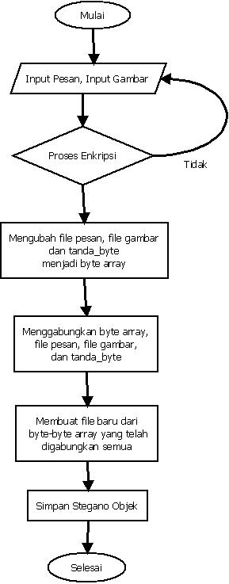

Gambar 3.3. Flowchart Enkripsi

Hasil Penyisipan
Pada hasil ekstrak adalah proses yang terakhir, karena pada proses ini sudah menghasilkan apa yang ingin dilihat dalam gambar yang sudah disisipi teks pada tiap-tiap piksel gambar dan hasilnya pesan teks yang dapat terlihat.

Desain Sistem

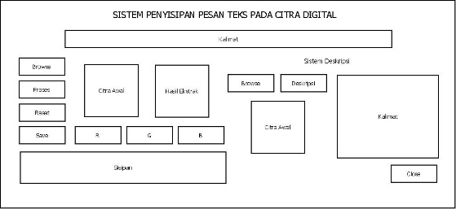
Gambar 3.4. Desain Sistem

4. ANALISIS DAN PEMBAHASAN

Hasil Penelitian
Pengujian digunakan untuk melihat apakah hasil dari penyisipan pesan teks kedalam citra penampung membentuk sebuah citra LSB dan berhasil mengekstrak citra hasil sehingga dapat melihat hasil teks yang sudah disisip.

Proses Penyisipan Pesan
Dalam penelitian ini tahapan pertama yang harus dilakukan yaitu menginputkan pesan teks yang akan disisipkan, kemudian memilih citra digital yang akan dijadikan media penampung untuk menyembunyian pesan, Dalam pengujian ini ada 15 citra digital dapat dilihat pada Tabel 4.1, namun yang akan digunakan adalag tiga citra, masing-masing citra dilakukan penyisipan yang berbeda jumlah karakter kemudian teks yang akan disisip ke dalam layer R, G, B citra tampung, setelah itu penyisipan pesan rahasia dapat dilakukan, user akan mengambil citra yang memiliki beragam ukuran untuk disisipkan teks menjadi media tampung. Citra yang dijadikan media tampung menggunakan citra dengan format JPG.

No | Nama | Frame | Size
1 | 1siluet.jpg | 250 x 205 | 8,16 kb
2 | 2alone.jpg | 320 x 212 | 10,4 kb
3 | 3globe.jpg | 325 x 325 | 12,7kb
4 | 4ikhwan.jpg | 224 x 300 | 16,7 kb
5 | 5climb.jpg | 473 x 354 | 18,4 kb
6 | 6sunset.jpg | 337 x 334 | 20,2 kb
7 | 7danbo.jpg | 320 x 214 | 21,7 kb
8 | 8thumbsup.jpg | 960 x 822 | 25,4 kb
9 | 9sunrise.jpg | 300 x 200 | 26,5 kb
10 | 10scetch.jpg | 250 x 250 | 38,3 kb
11 | 11emoticon.jpg | 420 x 379 | 48,7 kb
12 | 12nglanggeran.jpg | 597 x 388 | 64,9 kb
13 | 13policecar.jpg | 500 x 375 | 73,2 kb
14 | 14toy.jpg | 600 x 452 | 75,9 kb
15 | 15warcraft.jpg | 561 x 560 | 84,3 kb

Tabel 4.1. Data Citra

Dalam penyisipan pesan teks ketiga citra diuji, apakah teks yang tersisip akan mempengaruhi ukuran citra asli yang kemudian menghasilkan citra sisip. Dalam proses penyisipan pesan teks pada uji coba citra 1 yang digunakan adalah citra berukuran 250 x 205 px dengan jumlah 17 karakter dengan spasi, penyisipan teks berhasil tersisip keseluruhan yaitu 17 karakter dengan spasi, kapasitas citra pada layer R untuk disisipi : 5 karakter, kapasitas citra pada layer G untuk disisipi : 6 karakter, kapasitas citra pada layer B untuk disisipi : 6 karakter, kemudian proses penyisipan tersebut akan mengubah ukuran citra asli dari yang sebelumnya memiliki ukuran 8,16 kb menjadi 5,50 kb, selisih antara keduanya adalah 2,66 kb
Dalam proses penyisipan pesan teks pada uji coba citra 2 yang digunakan adalah citra berukuran 300 x 200 px dengan jumlah 514 karakter dengan spasi, penyisipan teks berhasil tersisip keseluruhan yaitu 514 karakter dengan spasi, kapasitas citra pada layer R untuk disisipi : 170 karakter, kapasitas citra pada layer G untuk disisipi : 200 karakter, kapasitas citra pada layer B untuk disisipi : 172 karakter, kemudian proses penyisipan tersebut akan mengubah ukuran citra asli dari yang sebelumnya memiliki ukuran 26,5 kb menjadi 7,53 kb, selisih antara keduanya adalah 18,97 kb.
Dalam proses penyisipan pesan teks pada uji coba citra 3 yang digunakan adalah citra berukuran 594 x 388 px dengan jumlah 601 karakter dengan spasi, penyisipan teks berhasil tersisip keseluruhan yaitu 601 karakter dengan spasi, kapasitas citra pada layer R untuk disisipi : 200 karakter, kapasitas citra pada layer G untuk disisipi : 205 karakter, kapasitas citra pada layer B untuk disisipi : 201 karakter, kemudian proses penyisipan tersebut akan mengubah ukuran citra asli dari yang sebelumnya memiliki ukuran 64,9 kb menjadi 38,8 kb, selisih antara keduanya adalah 26,1.
Format penyimpanan citra hasil Least Significant Bit masih sama yaitu dalam bentuk JPG sehingga tidak membuat selisih ukuran berkas menjadi terlalu besar dari aslinya. Dari jumlah citra stego yang disimpan dalam format JPG berjumlah 3 sampel citra, semua hasil citra stego deskripsinya dapat diketahui dengan baik sesuai pesan teks yang telah diinput.
Setelah ujicoba yang telah dilakukan, hasil dari deskripsi adanya perubahan nilai piksel yang berbeda dengan citra masukan, dari hasil ujicoba didapatkan karena penyisipan 4 bit piksel citra sisip ke piksel citra wadah nilai pikselnya berubah yang dapat dilihat pada citra stego, meski begitu perubahannya tidak signifikan antara citra wadah dan citra stego. Pada citra sisip dan hasil deskripsi steganografi, memiliki nilai piksel yang cukup berbeda dan beberapa mendekati sama, meski perbedaan nilai piksel yang berbeda antara citra deskripsi dan citra masukkan tidak memiliki perbedaan yang signifikan, sehingga perbandingan antara citra wadah sebelum dan sesudah disisipi dapat dilihat tidak ada perbedaan yang mencolok.

5. KESIMPULAN
Kesimpulan yang didapat dari hasil penelitian teknik steganografi penyisipan pesan teks ke dalam citra digital dengan metode Least Significant Bit dapat disimpulkan bahwa aplikasi yang dibuat mampu untuk menyembunyikan pesan ke dalam gambar. Penyisipan bisa diproses lebih cepat ketika menggunakan gambar yang akan dijadikan cover memiliki size yang kecil namun dengan pesan teks yang terbatas, penyisipan juga bisa diproses menggunakan gambar yang akan dijadikan cover memiliki size yang lebih besar bisa menampung lebih banyak pesan teks namun proses penyisipan pesan akan memakan waktu lebih lama dan akan berpotensi gagal. Hasil dari proses embed atau penyisipan mempunyai perbedaan ukuran size cover hasil yang lebih kecil dibanding cover awal yang belum disisipkan pesan. Selisih size cover hasil dengan size cover awal adalah sebesar size pesan yang akan disisipkan.

6. UCAPAN TERIMA KASIH
Terselesaikannya penyusunan dan penulisan skripsi ini tidak terlepas dari bantuan, bimbingan, dan motivasi dari berbagai pihak. Dengan segala kerendahan hati, penulis ingin menyampaikan terima kasih kepada: Orang tua serta keluarga penulis yang telah banyak memberikan dukungan, baik moral maupun material, doa-doa, semangat dan motivasi sehingga penulis bisa menyelesaikan studi S1 ini tepat waktu.
Terima kasih juga kepada Ibu Indah Susilawati, S.T. M.Eng., selaku dosen pembimbing skripsi yang telah membimbing penulis dalam menyusun skripsi ini. Seluruh dosen dan staf Fakultas Teknologi Informasi, Universitas Mercu Buana Yogyakarta yang telah mengajar dan membantu penulis selama menuntut ilmu di Universitas Mercu Buana Yogyakarta. Semua teman-teman di Fakultas Teknologi Informasi, Universitas Mercu Buana Yogyakarta, dan semua teman-teman KKN-PPM Universitas Mercu Buana Yogyakarta 2019 di Dusun Selo Timur. Serta semua pihak yang tidak bisa penulis sebutkan satu-persatu.

DAFTAR PUSTAKA
Ahmad, & Usman. (2005). Pengolahan Citra Digital dan Teknik Pemrogramannya.
Alatas, & Putri. (2009). Implementasi Teknik Steganografi dengan Metode Least Significant Bit.
Heryana, Y. (2014). Aplikasi Steganografi Penyisipan Data Teks Ke Dalam Citra Warna.
Maradilla, T. (2009). Aplikasi Steganografi Untuk Penyisipan Data Teks Ke Dalam Citra Digital.
Masaleno, & Andino. (2003). Pengantar Steganografi.
Noertjahyana, A., Hartono, S., & Gunadi, K. ((n.d)). Aplikasi Metode Steganografi pada Citra Digital dengan menggunakan metode LSB (Least Significant Bit).
Paulus, Erick, & Yessica, N. (2007). Cepat Mahir Gui Matlab.
Ria, & G. (2010). Studi Perbandingan Steganografi pada Audio, Video, dan Gambar.
Syahrul. (2012). Aplikasi Pengamanan Informasi dengan Teknik Penyisipan Data Menggunakan Algoritma Steganografi Least Significant Bit.
Utomo, T. (2012). Steganografi Gambar dengan Metode Least Significant Bit untuk Proteksi Komunikasi pada Media Online.

